功能说明：
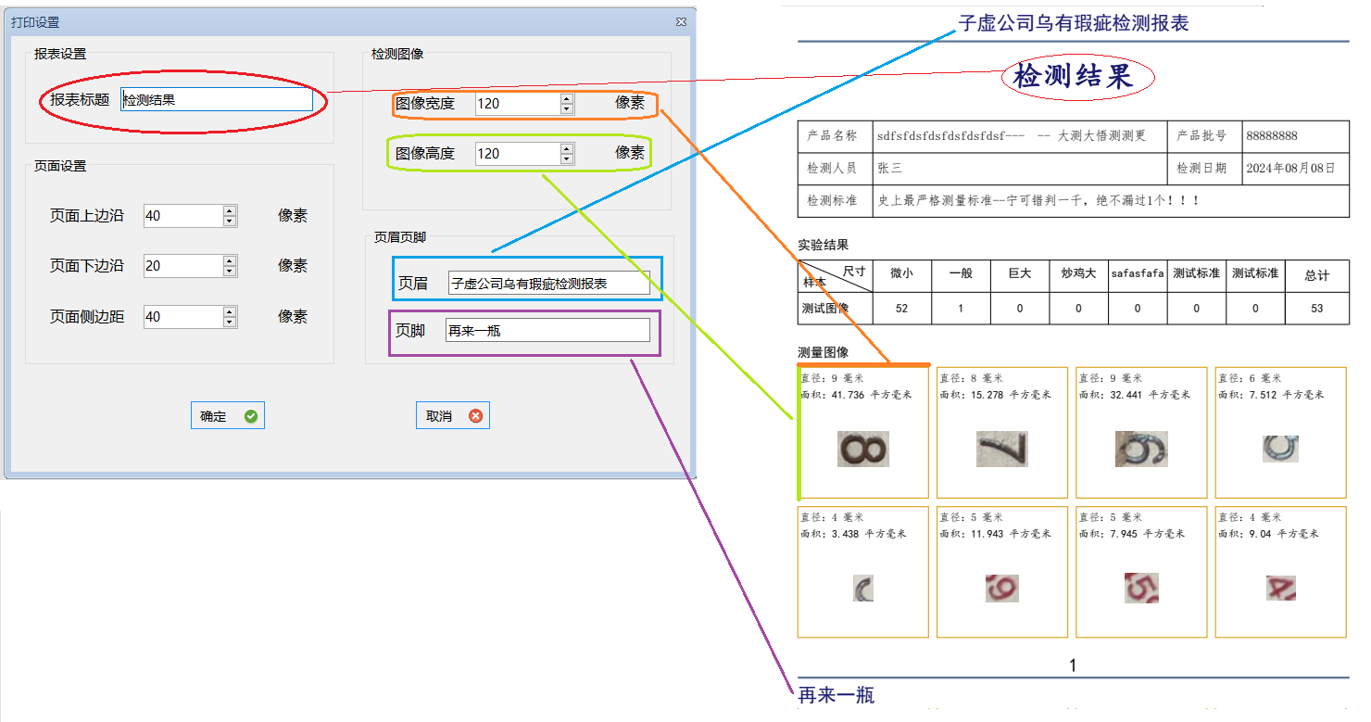
设置打印报表的相关打印参数，包括打印出的检测报表的标题、页眉、页脚、检测出的物体图像在报表中的显示宽高、打印页面设置等信息。设置参数影响打印预览中的报表效果，如下图所示：

整个窗体设计为规定大小，可以拖动窗体，但不能缩放窗体大小。

各个字段的输入规格：
（1）报表标题：
非空，最长255个汉字或字母。可以输入任意字符。如果输入为空或超过255个字符（一个汉字也看作一个字符），会在输入栏右侧出现红色的闪烁感叹号，提示“[报表标题]不能为空”或“[报表标题]最多只能输入255个字符"”，此时光标不能离开该输入栏，除非点击“取消”放弃所作的编辑工作。如下图所示：
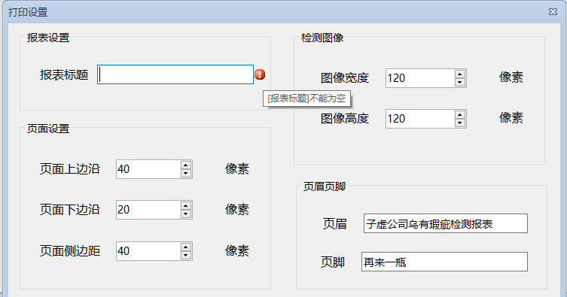

（2）页眉：
可以为空，最长255个汉字或字母。可以输入任意字符。如果输入超过255个字符（一个汉字也看作一个字符），会在输入栏右侧出现红色的闪烁感叹号，提示“[报表页眉]最多只能输入255个字符"”，此时光标不能离开该输入栏，除非点击“取消”放弃所作的编辑工作。
（3）页脚：
可以为空，最长255个汉字或字母。可以输入任意字符。如果输入超过255个字符（一个汉字也看作一个字符），会在输入栏右侧出现红色的闪烁感叹号，提示“[报表页脚]最多只能输入255个字符"”，此时光标不能离开该输入栏，除非点击“取消”放弃所作的编辑工作。
（4）图像宽度
检测报表会显示所有检测出的物体图像，“检测图像”栏中的图像宽度设置打印出的每个物体图像的打印宽度（以像素为单位），打印时会缩放物体图像使其适合该宽度。
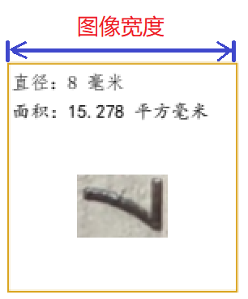

图像宽度的输入为整数，输入范围为120-580。第一次设置的默认值为120。
输入时只能输入数字、逗号、小数点或-，其他符号都禁止输入，如果输入数值逾界，自动转为120或580。不论如何输入都不会报错。

（5）图像高度
检测报表会显示所有检测出的物体图像，“检测图像”栏中的图像高度设置打印出的每个物体图像的打印高度（以像素为单位），打印时会缩放物体图像使其适合该高度。
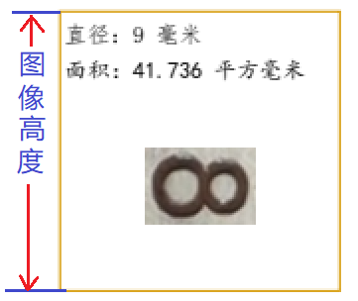

图像高度的输入为整数，输入范围为120-800。第一次设置的默认值为120。
输入时只能输入数字、逗号、小数点或-，其他符号都禁止输入，如果输入数值逾界，自动转为120或800。不论如何输入都不会报错。
（6）页面上边沿
从报表标题到页眉之间的距离。如下图所示是页面上边沿设置为400时的效果：

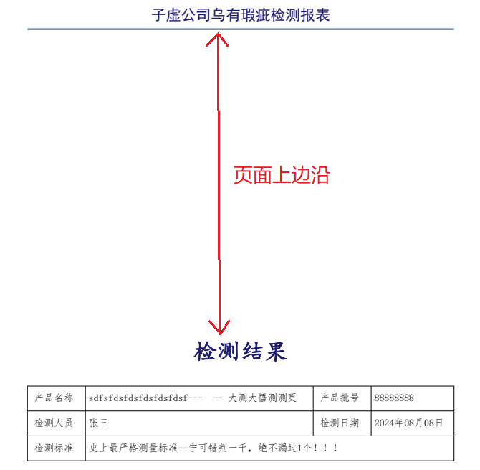

页面上边沿的输入为整数，输入范围为0-400。第一次设置的默认值为50。
输入时只能输入数字、逗号、小数点或-，其他符号都禁止输入，如果输入数值逾界，自动转为0或400。不论如何输入都不会报错。

（7）页面下边沿
从报表底部（以页码为报表底部）到页脚之间的距离。如下图所示是页面下边沿设置为200时的效果。
页面下边沿的输入为整数，输入范围为0-400。第一次设置的默认值为80。
输入时只能输入数字、逗号、小数点或-，其他符号都禁止输入，如果输入数值逾界，自动转为0或400。不论如何输入都不会报错。

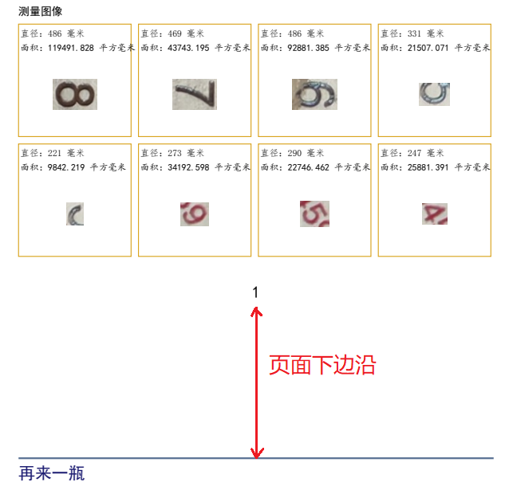

（8）页面侧边距
从报表两侧到打印纸边沿的距离。页面侧边距的输入为整数，输入范围为0-400。第一次设置的默认值为60。
输入时只能输入数字、逗号、小数点或-，其他符号都禁止输入，如果输入数值逾界，自动转为0或400。不论如何输入都不会报错。

说明：
- 按下Tab键时，光标会按以下顺序依次在各个输入栏和“确定”、“取消”按钮间循环移动：
报表标题->页面上边沿->页面下边沿->页面侧边距->图像宽度->图像高度->
页眉->页脚->确定->取消->报表标题->……
如果某个文本输入栏输入存在输入错误，则按下Tab键光标还是停留在该输入栏，直至输入正确。
- 当光标落在某个输入栏，按下F1会弹窗提示该输入栏的输入规则，如下图所示，当光标落在“报表标题”输入栏时按下F1，弹窗显示“报表标题”的输入规则：

